Biblioteka Narodowa zaprasza: „Latająca Biblioteka Pomysłów” – spotkanie szkoleniowe dla bibliotekarzy
Wydawnictwo Dwie Siostry i Polska Sekcja IBBY we współpracy z Biblioteką Narodową zapraszają bibliotekarzy pracujących z dziećmi i młodzieżą do udziału w spotkaniu szkoleniowym w ramach projektu „Latająca Biblioteka Pomysłów”.
Projekt jest adresowany do bibliotekarzy i ma na celu podzielenie się z nimi informacjami o nowych trendach w literaturze dziecięcej i młodzieżowej oraz pomysłami na praktyczne wykorzystanie tych trendów w pracy z młodymi czytelnikami. Dzięki zapoznaniu się z najnowszą ofertą wydawniczą i dopasowanymi do potrzeb określonych grup odbiorców metodami animacji uczestnicy spotkań zyskają nowe narzędzia do realizowania istotnej roli, jaką pełnią w kształtowaniu nawyków czytelniczych dzieci i młodzieży.
Spotkanie odbędzie się 8 listopada 2018 w Bibliotece Narodowej przy alei Niepodległości 213 w sali 200 (wejście B), w godz. 9.00 – 14.30.
Udział w szkoleniu jest bezpłatny.
Ramowy plan szkolenia:
9.00-11.30 – I część: Tylko nie lektura obowiązkowa! – o budowaniu alternatywnego kanonu lektur. Jak „przerabiać” lektury w sposób komparatywny. Prowadzenie: Anna Maria Czernow
11.30-12.00 – przerwa kawowa
12.00-14.30 – II część: Czy warto tworzyć w bibliotekach publicznych zbiory specjalne dla książek dziecięcych? Czemu mają one służyć? Prowadzenie: dr Krystyna Rybicka
Prowadzące:
Anna Maria Czernow - literaturoznawczyni, badaczka literatury dla dzieci i młodzieży, autorka wielu artykułów naukowych, publikowanych w tomach zbiorowych i czasopismach branżowych w kraju i za granicą. Od 2015 roku prezeska Polskiej Sekcji IBBY.
dr Krystyna Rybicka – historyczka sztuki, starsza kustosz, prowadzi Ośrodek Książki Obrazkowej (OKO) Miejskiej Biblioteki Publicznej w Lublinie. Jurorka konkursu Książka Roku Polskiej Sekcji IBBY 2013-2015 i 2017.
Zgłoszenia: zeb@bn.org.pl
Organizatorzy:
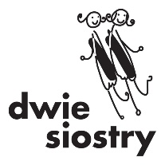 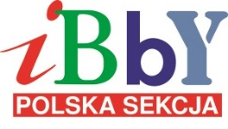 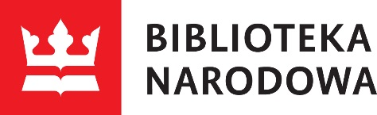
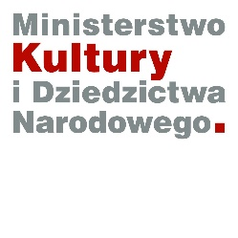
Patron medialny:

Dofinansowano ze środków Ministerstwa Kultury i Dziedzictwa Narodowego pochodzących z Funduszu Promocji Kultury.

